Tribunal de Cuentas de la Provincia de La Pampa – Digesto Interno
Sistema de Gestión de Calidad Certificado por IRAM – Norma IRAM-ISO 9001
- 1 -

DECRETO 6-2003
APRUEBASE A PARTIR DE LA FECHA, LAS REESTRUCTURACIONES
EN LA ORGANIZACION FUNCIONAL DEL PODER EJECUTIVO PROVINCIAL.-

Estado de la Norma: VIGENTE
Publicado en B.O. 2561 del 09-01-04.-
Dictado el 10-12-03.-
Operador Digesto: R.D: MAB
NORMAS QUE MODIFICAN Y/O COMPLEMENTAN
VISTO:
La Ley de Ministerios N° 1666 y sus modificatorias, y
CONSIDERANDO:
Que se hace necesario reestructurar organismos de la Administración Pública Provincial;
Que se deben elaborar propuestas para solucionar las necesidades de desarrollo social y económico de la Provincia;
Que en consecuencia corresponde estructurar planes y programas provinciales de corto, mediano y largo plazo bajo los principios del desarrollo sustentable y de equidad social;
Que es necesario establecer políticas de promoción de las inversiones que orienten las actividades del sector privado en el acompañamiento de los objetivos de desarrollo de la provincia;
Que para el mejor cumplimiento de las funciones específicamente asignadas en el presente decreto, resulta necesario y conveniente establecer una nueva estructura funcional - administrativa;
Que con dicha estructura se buscará lograr la capacidad operativa básica de funcionamiento, por lo cual corresponde establecer un plazo de noventa días para la elaboración del Manual de Misiones y Funciones de las distintas áreas, con su respectivo Organigrama;
Que, en mérito al ordenamiento contable y debido a las dificultades en efectuar liquidaciones parciales por erogaciones salariales del mes de diciembre de 2003 y Sueldo Anual Complementario, resulta conveniente realizar la imputación de estos conceptos según el régimen institucional de la Ley N° 2025, estando facultado el Poder Ejecutivo para el proceder según la Ley 1238;
Que, en mérito al ordenamiento contable y debido a las dificultades de realizar liquidaciones parciales de los “Programas de Emergencia Laboral, Entre Nosotros y Jefes y Hogar”, resulta conveniente realizar la imputación por el mes de Diciembre de 2003, según el régimen institucional de la Ley N° 2025;
Que en concordancia con lo expresado precedentemente, resulta oportuno que las erogaciones comprometidas al 10 de Diciembre de 2003, completen su tramitación según la imputación de orígen;
Que asimismo por Ley N° 2074, se sustituyó la expresión del Ministerio de Gobierno, Justicia por la del Ministerio de Gobierno Justicia y Seguridad;
Que el artículo 6° de la Ley de Ministerios faculta al Poder Ejecutivo a crear, reestructurar, fusionar, subdividir o disolver los organismos de la administración, hasta el nivel de Subsecretaría inclusive, pudiendo disponer el pase de organismos a dependencias de otros Ministerios, siempre que no altere en lo sustancial la competencia ministerial;
POR ELLO:
EL GOBERNADOR DE LA PROVINCIA
DECRETA:
Artículo 1°.- Apruébanse, a partir de la fecha, las reestructuraciones en la organización funcional del Poder Ejecutivo Provincial, de conformidad a lo establecido en cada uno de los Anexos que se indican y que forman parte del presente, en las áreas de:
Anexo I: Gobernación.
Anexo II: Ministerio de Gobierno, Justicia y Seguridad.
Anexo III: Ministerio de Bienestar Social.
Anexo IV: Ministerio de Cultura y Educación.
Anexo V: Ministerio de la Producción.
Anexo VI: Ministerio de Hacienda y Finanzas.
Anexo VII: Secretaría General de la Gobernación.
Anexo VIII: Secretaría de Obras y Servicios Públicos.
Anexo IX: Secretaría de Asuntos Municipales.
Anexo X: Asesoría Letrada de Gobierno.
Anexo XI: Fiscalía de Estado.
Anexo XII: Subsecretaría de Medios de Comunicación.
Anexo XIII: Subsecretaría de Planificación y Control de Gestión.
Anexo XIV: Contaduría General de la Provincia.
Modificado por Decretos Nros. 1737/2004-
Complementado por: Decretos Nros. 376/2004 (Vocero Gubernamental)- 367/2004- 966/2004 (Direcciones de Investigación Hídrica y de Políticas Hídricas).

Artículo 2°.- Establécense Jurisdicciones y Unidades de Organización con vigencia desde la fecha del artículo 1°, según el detalle que como Anexo XV, forma parte integrante del presente.
Artículo 3°.- Apruébase un convertidor de Jurisdicciones y Unidades de Organización, para la ejecución presupuestaria a partir del 11 de diciembre de 2003, según Anexo XVI que forma parte integrante del presente.
Artículo 4°.- Establécese que las liquidaciones salariales correspondientes al mes de diciembre de 2003, Sueldo Anual Complementario, y sus liquidaciones complementarias, se imputarán según la clasificación institucional de la Ley N° 2025.
Artículo 5°.- Establécese que las liquidaciones pertenecientes a los “Programas de Emergencia Laboral, “Entre Nosotros” y “Jefes de Hogar”, correspondientes al mes de Diciembre de 2003, se imputarán según clasificación institucional de la Ley N° 2025.-
Artículo 6°.- Dispónese que todos los trámites que signifiquen una erogación financiera y que al 10 de diciembre de 2003 registren actuaciones administrativas con principio de ejecución que impliquen obligaciones hacia terceros, deben completar tal registración según la imputación de origen.
Artículo 7°.- Dispónese que la Secretaría General de la Gobernación dirigirá como Jurisdicción la gestión económica-financiera, contable y patrimonial de los organismos que se consignan en el Anexo VII y asimismo brindará apoyo administrativo a las siguientes unidades de Organización: Subsecretaría de Medios de Comunicación, Subsecretaría de Ecología, Subsecretaría de Planificación y Control de Gestión, Consejo Provincial de la Mujer, Consejo de la Juventud, Asesor Gubernamental y Asesor del Poder Ejecutivo.
Artículo 8°.- Establécese que la Secretaría General de la Gobernación deberá llevar el Registro Oficial de Decretos, como asimismo efectuar comunicaciones dentro de la Administración Pública Provincial, realizando las comunicaciones al Poder Legislativo en los casos que corresponda.
Artículo 9°.- Establécese que a los efectos remunerativos, los cargos que corresponden a la organización funcional aprobada por el artículo 1°, serán equiparados a la escala de funcionarios del Poder Ejecutivo según se detalla en el Anexo XVII que forma parte integrante del presente.
Artículo 10.- Establécese que en el plazo de 90 días a partir del presente, las distintas áreas del Poder Ejecutivo deberán elaborar el Manual de Misiones y Funciones de sus dependencias, con sus correspondientes Organigramas.
Artículo 11.- Derógase el Decreto N° 499/01.
Artículo 12.- Las erogaciones resultantes del presente Decreto, se imputarán a las partidas correspondientes del Presupuesto vigente.
Artículo 13.- Dése cuenta a la Honorable Legislatura de acuerdo a lo establecido por el artículo 2°, último párrafo de la Ley N° 1238.
Artículo 14.- El presente Decreto será refrendado por todos los Señores Ministros.
Artículo 15.- Dése al Registro Oficial y al Boletín Oficial, comuníquese, publíquese y pase al Ministerio de Hacienda y Finanzas.
Ing. Carlos Alberto VERNA, Gobernador de La Pampa; Dr. Juan Carlos TIERNO, Ministro de Gobierno, Justicia y Seguridad; Dr. Rodolfo Mauricio GAZIA, Ministro de Bienesar Social; Prof. María de los Angeles ZAMORA, Ministro de Cultura y Educación; Dr. Ricardo Horacio MORALEJO, Ministro de la Producción; C.P.N. Ernesto Osvaldo FRANCO, Ministro de Hacienda y Finanzas.-

Anexo I
VIGENTE

Complementado por:
Decreto 1202-2005 apruéba las Misiones y Funciones de la Subsecretaría de Medios de Comunicación y la organización funcional.
Anexo II
dado por Decreto 166-2008
VIGENTE

Anexo III
Derogado por artículo 13 del Decreto 7-2008, quedando vigente el Anexo I del mencionado decreto. Se corresponde con la organización funcional del Ministerio de Bienestar Social.

Anexo IV
VIGENTE
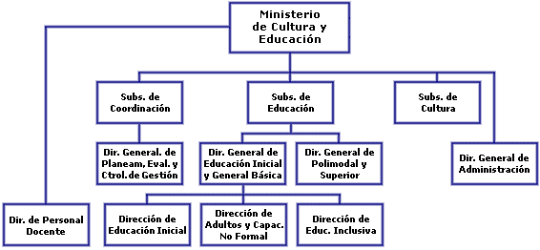

ANEXO V
Derogado por artículo 13 del Decreto 7-2008, quedando vigente el Anexo II del mencionado decreto. Se corresponde con la organización funcional del Ministerio de la Producción.

ANEXO VI
Derogado por artículo 13 del Decreto 7-2008, quedando vigente el Anexo III del mencionado decreto. Se corresponde con la organización funcional del Ministerio de Hacienda y Finanzas.

ANEXO VII
Derogado por artículo 13 del Decreto 7-2008, quedando vigente el Anexo IV del mencionado decreto. Se corresponde con la organización funcional de la Secretaría General de la Gobernación.

Anexo VIII
Dado por Decreto 1035-2005
VIGENTE

Anexo IX
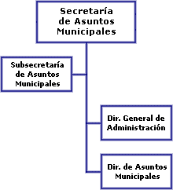
Anexo X
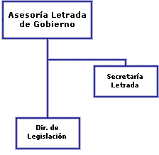
Anexo XI
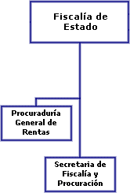

Anexo XII²
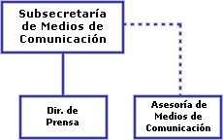

²Anexo modificado por Anexo II del Decreto 1737-2004

Anexo XIII
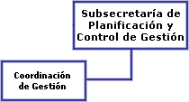

Anexo XIV
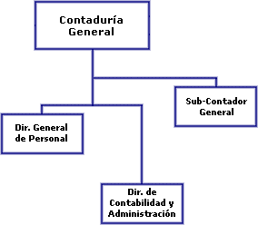

PLANILLA ANEXO XV
J | JURISDICCIÓN | UO | UNIDAD DE ORGANIZACIÓN
A | PODER LEGISLATIVO | 1 | PODER LEGISLATIVO
B | PODER JUDICIAL | 1 | SUPERIOR TRIBUNAL DE JUSTICIA
 |  | 2 | MINISTERIOS PUBLICOS
 |  | 3 | CAMARAS DE APELACION
 |  | 4 | JUZGADOS DE PRIMERA INSTANCIA
 |  | 5 | JUZGADOS DE PAZ
 |  | 6 | JURADO DE ENJUICIAMIENTO
 |  | 7 | TRIBUNAL ELECTORAL
C | GOBERNACION | 1 | GOBERNACION
 |  | 2 | CONSEJO PROVINCIAL DE LA MUJER
 |  | 3 | CONSEJO DE LA JUVENTUD
 |  | 10 | SUBSCE. DE MEDIOS DE COMUNICACIÓN
 |  | 11 | DIRECCION GENERAL DE CANAL 3
 |  | 12 | DIRECCION DE PRENSA
 |  | 20 | SUBSECRETARIA DE ECOLOGIA
 |  | 30 | SUBSECRETARIA DE PLANIF. Y CONT. DE GESTION
 |  | 31 | COORDINACION CONTROL DE GESTION
 |  | 40 | ASESOR PODER EJECUTIVO
D | MINISTERIO DE GOBIERNO, JUSTICIA Y SEGURIDAD | 1 | MINISTERIO
 |  | 20 | SUBS. DE JUSTICIA Y REGISTROS PUBLICOS
 |  | 21 | POLICIA
 |  | 22 | DIR. GRAL. REG. CIVIL Y CAP. PERS
 |  | 23 | DIR. GRAL. DE SUPER. DE PERS. JURI. Y R.P.C.
 |  | 24 | DIR. GRAL. DEL REG. PROP. INMUEBLE
 |  | 29 | INSTITUTOS PENALES
 |  | 30 | SUBSECRETARIA DE SEGURIDAD Y DEF. CIVIL
 |  | 31 | DIRECCION GENERAL DE DEFENSA CIVIL
E | MINISTERIO DE BIENESTAR SOCIAL | 1 | MINISTERIO
 |  | 10 | SUB. DE POLITICA SOCIAL
 |  | 11 | DIRECCION GRAL. DE ACCION SOCIAL
 |  | 12 | DIRECC. GRAL. DE PLANIFICACION
 |  | 13 | DIR. DE DEPORTES
 |  | 14 | DIRECC. DE PROMOC. COMUNITARIA
 |  | 20 | SUBSECRETARIA DE SALUD
 |  | 21 | COORDINACION GRAL. SIRELOS
 |  | 22 | COORDINACION GRAL. POLITICA INTEGRAL
 |  | 23 | COORDINACION GRAL. ADMINISTRATIVO
F | MINISTERIO DE CULTURA Y EDUCACION | 1 | MINISTERIO
 |  | 2 | DIRECCION DE PERSONAL DOCENTE
 |  | 3 | DIRECCION GRAL. DE ADMINISTRACION
 |  | 10 | SUBSECRETARIA DE EDUCACION
 |  | 11 | DIR. GRAL. EDUC. INIC. Y G. BASICA
 |  | 12 | DIRECC. GRAL. EDUC. POLIMOD. Y SUPER.
 |  | 14 | DIRECC. NIVEL INICIAL

G | MINISTERIO DE LA PRODUCCION | 1 MINISTERIO  10 SUBS PLANIF. Y EVAL. PROYECTOS  11 DIRECC GRAL DE ESTAD. Y CENSOS  12 DIRECC DE PROGRAMAC ECONOMICA  13 DIRECC DE PRODUCCIONES ALTERNATIVAS  20 SUBSEC DE ASUNTOS AGRARIOS  21 DIRECCION GRAL DE AGRICULTURA Y GANADERIA  24 DIRECC DE RECURSOS NATURALES  30 SUBSECRETARIA DE COOPERATIVAS  31 DIRECCION DE COOPERATIVAS  40 SUBS DE INDUSTRIA Y COMERCIO  41 DIRECCION DE MINERIA  43 DIRECCION DE INDUSTRIA  44 DIR. COMERCIO INTERIOR-EXTERIOR  50 SUBSECRETARIA DE TURISMO  60 SUBSECRETARIA DE TRABAJO  61 DIRECCION GRAL. EMPLEO  62 DIRECCION GRAL RELACIONES LABORALES

H MINISTERIO DE  HACIENDA  Y FINANZAS | 1 MINISTERIO DE HACIENDA Y FINANZAS  10 SUBSECRETARIA DE HACIENDA  11 DIRECC GRAL DE RENTAS  12 DIRECC GRAL DE CATASTRO  13 DIRECC DE PRESUPUESTO  14 CENTRO DE SIST DE DATOS

I SECRETARIA GENERAL  DE LA GOBERNACION | 1 SECRET. GRAL DE LA GOBERNACION  2 ESCRIBANIA GENERAL DE GOBIERNO  3 DIREC. GRAL. CASA DE LA PAMPA  4 DIRECC DE CEREMON. Y PROTOCOLO  5 DIRECCION GRAL DE SERVICIOS GRALES  6 DIRECCION GRAL. CTRO. CIVICO GRAL PICO
J FISCALIA DE ESTADO | 1 FISCALIA DE ESTADO  2 PROCURADURIA GENERAL DE RENTAS

K TRIBUNAL DE  CUENTAS | 1 TRIBUNAL DE CUENTAS

L ASESORIA LETRADA DE GOBIERNO | 1 ASESORIA LETRADA DE GOBIERNO

M ENTE PROVINCIAL DEL  RIO COLORADO | 1 ENTE PROVINCIAL DEL RIO COLORADO

N DIRECC. PROV. DE  VIALIDAD | 1 DIREC. PROVINCIAL DE VIALIDAD

O INSTITUTO PROVINCIAL AUTARQUICO DE VIVIENDA | 1 INST. PROV. AUTARQ. DE VIVIENDA

P CONTADURÍA  GENERAL | 1 CONTADURIA GENERAL  2 DIRECCION GENERAL DE PERSONAL

Q TESORERIA GENERAL | 1 TESORERIA GENERAL

R | SECRETARIA DE OBRAS Y SERVICIOS PUBLICOS | 1 | SECRETARIA DE OBRAS Y SERV. PUBLICOS
 |  | 4 | ADMINISTRACION PROV. DEL AGUA
 |  | 8 | ADMINISTRACION PCIAL. DE ENERGIA
 |  | 10 | SUBSECRETARIA DE OBRAS Y SERV. PUBLICOS
 |  | 12 | DIRECC. GRAL. DE OBRAS PUBLICAS
 |  | 13 | DIRECCION GENERAL DE INSPECCIONES
 |  | 14 | DIRECC. DE TRANSP. Y COMUNICACIONES
 |  | 15 | DIRECCION DE OBRAS BASICAS Y ARQUITEC.

S | FISCALIA DE INVESTIGACIONES ADMINISTRATIVAS | 1 | FISCALIA DE INVESTIGACIONES ADMINISTRATIVAS

T | SECRETARIA DE ASUNTOS MUNICIPALES | 1 | SECRETARIA DE ASUNTOS MUNICIPALES
 |  | 10 | SUBSECRETARIA DE ASUNTOS MUNICIPALES
 |  | 11 | DIRECCION GRAL. DE ADMINISTRACION
 |  | 12 | DIRECCION ASUNTOS MUNICIPALES
PLANILLA ANEXO XVI
CONVERTIDOR DE JURISDICCIONES Y
UNIDADES DE ORGANIZACION
JUR. – U. de O.  Anterior | JUR. – U. de O.  Actual
D – 10  D – 25  D – 28  F – 13  F – 32  G – 22  G – 42  R – 02  R – 03  R – 05  I – 10 | T – 10  G – 62  D – 31  F – 03  F – 31  G – 21  G – 50  R – 12  R – 13  R – 14  C – 30

ANEXO XVII
EQUIVALENCIA SALARIAL
Nivel de Funcionario actual: Cargo Equiparado
Secretario Gral. de la ANEXO I: Secretario de Asuntos Municipales
Gobernación ANEXO I: Secretario de O. y Ss. Públicos
Subsecretario ANEXO I: Asesor del Poder Ejecutivo
ANEXO V: Presidente Comité Zona Franca
ANEXO V: Secretario Ejec. de la CO.PA.HI.
ANEXO VII: Adm. Pcial. del Agua

Director General ANEXO I: Asesor Gubernamental
ANEXO III: Coordinador Gral. Administrativo
ANEXO III: Coordinador Gral. SIRELOS
ANEXO III: Coordinador Gral. Política Integral
ANEXO V: Secretario Ejec. Comité Vigilancia Zona Franca
ANEXO XIII: Coordinador Control de Gestión

Director ANEXO III: Coordinador de Política Deportiva
ANEXO III: Delegado Zona Sur
ANEXO III: Delegado Zona Norte
ANEXO III: Coordinador Ejecutivo Capacitación Recurso Humano
ANEXO III: Coordinador Ejecutivo Adulto y Ancianidad
ANEXO III: Coordinador Ejecutivo Salud Mental
ANEXO III: Coordinador Ejecutivo Procreación Responsable y Per.
ANEXO VIII: Secretaría Técnica
ANEXO VIII: Secretaría Legal
ANEXO XII: Asesor de Medios de Comunicación
. ANEXO III: Coordinador Legal y Técnico
ANEXO III: Coordinador de Recursos Físicos⁶
ANEXO III: Contralor de Centros de Salud⁶

^{HISTORIAL DE ANEXOS}
Anexo II
Dado por Decreto 600-2005 (Dejado sin efecto por Decreto 166-2008)

Ministro de Gobierno, Justicia y Seguridad

Subsecretaría de Seguridad y Defensa Civil Subsecretaría de Justicia y Registros Públicos Policía

Dirección General Dirección General del Dirección General de Dirección General del
de Defensa Civil Registro Civil y Capacidad Superintendencia de Personas Registro de la Propiedad
de las Personas Jurídicas y Registro Público de Inmueble
Comercio

Dado por Decreto 6-2003
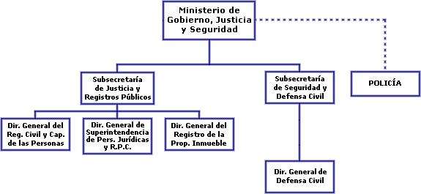

Anexo III
dado por Decreto 1256-2005
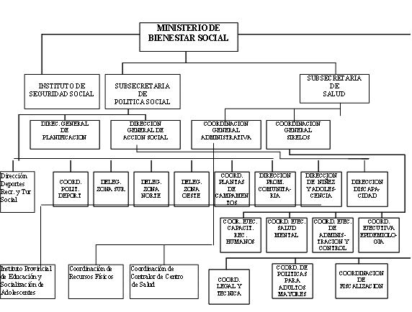

dado por Decreto 910-2005

Dado por Decreto 2516-2004 con modificación del Decreto 2598-2004

Dado por Decreto 2516-2004 (B.O. 2611 del 13-12-04)

Texto Original dado por Decreto 6-2003

Anexo V
Texto Original Derogado por Decreto 7-2008
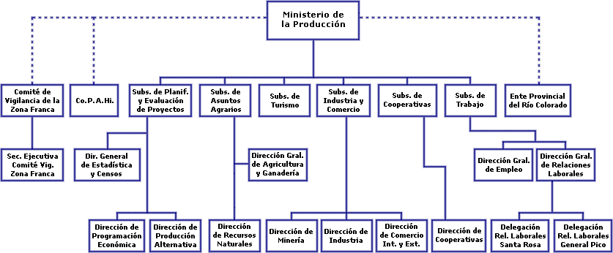

Anexo VI
Texto Original Derogado por Decreto 7-2008
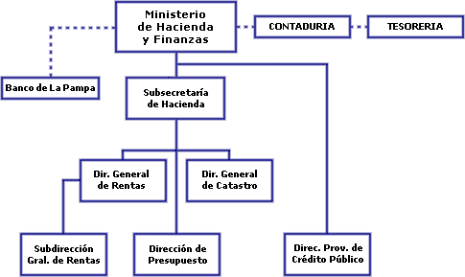

Anexo VII¹
Texto Original Derogado por Decreto 7-2008
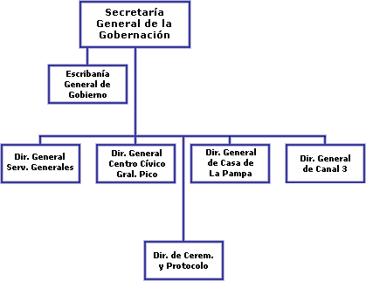
¹Anexo modificado por Anexo I del Decreto 1737-2004
Anexo VIII
Dado por Decreto 6-2003

Nota de Redacción: por Decreto Nº 376/2004, se crea la figura del Vocero Gubernamental con dependencia directa del Poder Ejecutivo (en dicho decreto no se realiza modificación del Organigrama).
Denominación dada por Decreto 600-2005 art. 2º- Anteriormente se denominaba Dirección de Defensa Civil por Decreto 6-2003.
A partir de 27-06-05, la equivalencia salarial del Coordinador Legal y Técnico del Ministerio de Bienestar Social fijada en el Anexo XVII del Decreto N° 06/03 y de las Coordinaciones de Recursos Físicos y de Contralor de Centros de Salud, corresponden al cargo de Director en la escala de funcionarios del Poder Ejecutivo Provincial, según lo establecido en el artículo 3º del Decreto 1256-2005. Anteriormente el Coordinador Legal y Técnico estaba equiparado al de Secretario Privado de Ministro.
El Artículo 5° del Decreto 166-2008-.- Suprime la Subsecretaría de Seguridad y Defensa Civil y dá dependencia directa del Ministro de Gobierno, Justicia y Seguridad a la Dirección General de Defensa Civil
Mediante el Artículo 1º del Decreto 1256-2005, se supríme en el ámbito de la Subsecretaría de Salud del Ministerio de Bienestar Social la Coordinación General de Política Integral y se créa, con dependencia de la Coordinación General Administrativa de la Subsecretaría de Salud, las Coordinaciones de Recursos Físicos y de Contralor de Centros de Salud.
Por Artículo 1° del Decreto 910-2005 se créa en el ámbito del Ministerio de Bienestar Social la Coordinación de Fiscalización, con dependencia directa del señor Ministro de Bienestar Social.

